Тьюторское сопровождение профессионального развития педагога
Пункт 18.3.2 федерального государственного образовательного стандарта (далее – ФГОС) основного общего образования, утв. приказом Минобрнауки России от 17 декабря 2010 г. № 1897, содержит описание системы требований к реализации основной образовательной программы (далее – ООП) основного общего образования, включающей:
- описание имеющихся условий (кадровых, психолого-педагогических, финансовых, материально-технических, информационно-методических);
- обоснование необходимых изменений в имеющихся условиях в соответствии с приоритетами ООП основного общего образования.
Поэтому в образовательной организации (далее – ОО) важно проектировать образовательную среду, которая содействовала бы саморазвитию и самообразованию конкретного учителя. Администрация ОО для решения этой задачи может использовать технологию тьюторского сопровождения.
Внимание:
основа тьюторской модели – актуализация образовательного пространства для педагога, при этом целевые установки развития задает субъект образования, т. е. сам учитель.
Основные аспекты тьюторской модели сопровождения индивидуальной профессиональной карьеры учителя заключаются в следующем:
- актуализация поля профессиональной деятельности (ценностные ориентации в профессии, границы деятельности, проблемы и успехи в практике, соотношение профессиональных компетенций, требуемых практикой, и личного опыта профессиональной деятельности);
- формирование индивидуального заказа;
- помощь в разработке индивидуальной программы профессионального развития (возможна подготовка плана разработки программы саморазвития педагога , а также карты индивидуального сопровождения учителя и/или персонифицированной программы повышения квалификации);
- организация процесса дополнительного профессионального образования, адекватного образовательному заказу;
- организация рефлексивного поля при реализации индивидуальной программы профессионального развития;
- организация условий для активного вхождения в профессиональное сообщество и позиционирования себя в нем;
- возможность применения результатов обучения через систему образовательных событий;
- анализ совместно с педагогом (или группой) содержания и динамики образовательного заказа.
Запуск проекта по реализации модели тьюторского сопровождения профессионального развития педагогов в ОО начинается с разработки локального акта, регламентирующего порядок организации тьюторского сопровождения, – Положения о тьюторском сопровождении профессионального развития педагогов в ОО .
Пути и способы сопровождения определяются характером внедряемой тьюторской модели и функциями тьютора:
- наставническая модель тьюторского сопровождения проявления и реализации образовательных инициатив педагогов ;
- модель тьюторского сопровождения профессиональной карьеры педагога на основе индивидуального заказа ;
- партнерская модель тьюторского сопровождения профессиональной карьеры педагогов ;
- диспетчерская модель тьюторского сопровождения профессиональной карьеры молодых специалистов ;
- образовательный консалтинг .

Диспетчерская модель тьюторского сопровождения молодых специалистов
Диспетчерская модель тьюторского сопровождения профессиональной карьеры молодых специалистов (таблица) реализуется для создания условий освоения молодыми специалистами образовательной организации (далее – ОО) способов управления внутренними и внешними ресурсами с целью проектирования индивидуальной образовательной программы.
Функции тьюторского сопровождения , реализуемые в соответствии с Положением о тьюторском сопровождении профессионального развития педагогов в ОО : мотивационная, организационная, экспертная, информационная, консультативная, обучающая.
Диспетчерская модель тьюторского сопровождения профессиональной карьеры молодых специалистов
Этап | Содержание
Диагностический | Выявление профессиональных и образовательных потребностей молодого специалиста.  Заполнение информационной карты
Мотивационный | Создание условий для самоопределения молодого специалиста и стимулирования его потребностей в саморазвитии через организацию презентаций профессиональных и личностных достижений педагогов-тьюторов
Целеполагание | Определение целей обучения через индивидуальные тьюторские консультации, участие в флеш-семинаре, скрининг-педагогическом совете и др.
Проектировочный | Проектирование индивидуальных образовательных программ молодых специалистов.  Определение методов, форм работы.  Разработка ресурсного пакета (обучающие семинары, стажировки, мастер-классы, участие в конкурсах) с целью расширения образовательного пространства
Реализационный | Обеспечение выполнения плана занятий.  Организация процесса обучения и самостоятельной работы участников проекта.  Обеспечение методического сопровождения процесса обучения молодых специалистов
Оценочно-результативный | Осуществление самоконтроля и рефлексии

Модель тьюторского сопровождения педагога на основе индивидуального заказа
Целью модели тьюторского сопровождения профессиональной карьеры педагога на основе индивидуального заказа, представленной в таблице, является создание условий для выполнения индивидуального заказа педагогов при существующих возможностях использования ресурсов образовательной организации (далее – ОО) и открытого образовательного пространства.
Функции тьюторского сопровождения , реализуемые в соответствии с Положением о тьюторском сопровождении профессионального развития педагогов в ОО : организация условий для реализации индивидуальной образовательной программы педагога, консультативная, методическая, экспертная.
Модель тьюторского сопровождения профессиональной карьеры педагога на основе индивидуального заказа
Этап | Содержание
Диагностический | Определение заказчика из числа педагогов ОО, испытывающего потребность в тьюторском сопровождении своей индивидуальной профессиональной карьеры.  Проведение диагностических мероприятий , направленных на выявление педагогических затруднений.  Формулирование конкретной образовательной потребности педагога. Формирование образовательного заказа педагогов
Мотивационный | Проведение индивидуальных собеседований.  Тренинг личностного роста, направленный на развитие у педагогов представлений о положительном отношении к образовательной деятельности, оказание помощи педагогу в осознании необходимости реализации индивидуального образовательного заказа, участие педагога в флеш-семинаре, скрининг-педагогическом совете
Целеполагание | Определение целей и задач профессионального развития педагогов через индивидуальные тьюторские консультации
Проектировочный | Проектирование пространства индивидуализации с целью овладения учителем навыками самообразовательной деятельности, осознания и овладения средствами самообразования.
Реализационный | Осуществление корректировки проекта: разработка портфолио, создание совместных проектов и исследований, участие в конкурсном движении.  Выработка стратегий эффективного поведения в профессиональном образовательном пространстве
Оценочно-результативный | Рефлексия ценностных установок учителя на самообразование.  Анализ результатов мониторинга выполнения индивидуального заказа в проекте индивидуального сопровождения профессиональной карьеры учителя.  Обобщение и оценка результатов исследования

Партнерская модель тьюторского сопровождения педагога
Запуск проекта по внедрению технологии тьюторского сопровождения профессионального развития педагогов в образовательной организации (далее – ОО) начинается с разработки локального акта, регламентирующего порядок организации тьюторского сопровождения, – Положения о тьюторском сопровождении профессионального развития педагогов в ОО .
Цель партнерской модели тьюторского сопровождения профессиональной карьеры педагогов заключается в создании условий для планирования и проектирования педагогами индивидуальных образовательных программ на основе партнерских взаимоотношений участников целевой группы по уровням: молодые специалисты, учителя-новаторы и др.
Функции тьюторского сопровождения : организация взаимодействия групп и координация их деятельности, консультативная, методическая, экспертная.
Описание модели представлено в таблице.
Партнерская модель тьюторского сопровождения профессиональной карьеры педагогов
Этап | Содержание
Диагностический | Формирование пакета диагностических материалов.  Диагностика профессиональных интересов и затруднений.  Диагностика уровня готовности педагогов к самообразованию
Мотивационный | Деловая игра, психологические тренинги, флеш-семинар, скрининг-педагогический совет, направленные на выстраивание партнерских отношений целевых групп
Целеполагание | Консультационная работа тьютора с участниками целевой группы
Проектировочный | Разработка программ индивидуального профессионального развития участников целевой группы по уровням: молодые специалисты , учителя-новаторы.  Разработка и оформление тьюторской информационной карты сопровождения
Реализационный | Формирование механизмов координации деятельности тьютора и педагогов.  Организация обучения на курсах повышения квалификации участников целевой группы.  Организация стажировок участников целевой группы на базе ОО города, района, региона.  Подготовка и проведение членами целевой проектной группы семинаров для педагогов ОО.  Организация участия педагогов целевой проектной группы в конкурсных мероприятиях.  Проведение педагогами-новаторами (участниками целевой группы) мастер-классов, открытых занятий для молодых специалистов
Оценочно-результативный | Рефлексия. Обработка данных, анализ и оформление результатов деятельности площадки. Распространение позитивного педагогического опыта

Образовательный консалтинг как модель тьюторского сопровождения педагогов
Цель образовательного консалтинга как модели тьюторского сопровождения индивидуальной профессиональной карьеры педагогов (табл.) – создание условий для освоения педагогами инструментов эффективного самообучения, самообразования, самореализации; обеспечение ресурсами личностного продвижения в профессиональной карьере в образовательной организации (далее – ОО).
Функции тьюторского сопровождения , реализуемые в соответствии с Положением о тьюторском сопровождении профессионального развития педагогов в ОО : консультант по развитию, организационная, методическая, экспертная.
Образовательный консалтинг как модель тьюторского сопровождения индивидуальной профессиональной карьеры педагогов
Этапы | Содержание
Диагностический | Диагностика готовности педагогов к самообразованию, самоопределению, самореализации.  Диагностика особенностей педагогического стиля
Мотивационный | Тренинг личностного роста
Целеполагание | Тьюторские консультации.  Определение целей и задач для каждой группы и для каждого учителя в отдельности
Проектировочный | Разработка индивидуальных программ по самообразованию, составление ресурсной карты
Реализационный | Обеспечение реализации индивидуальных программ самообразования.  Организация образовательных событий.  Организация стажировок, мастер-классов, обучающих семинаров и курсов
Оценочно-результативный | Рефлексия (оценка педагогом собственного продвижения в профессиональной карьере)
Практика показывает, что тьюторское сопровождение профессионального развития педагогов в ОО обеспечивает существенный рост их профессиональной компетентности. По результатам итоговой диагностики участники проекта отметили следующие положительные стороны тьюторского сопровождения:
- возможность осуществления рефлексии своей профессиональной деятельности;
- вариативность, модульность, гибкость процесса дополнительного профессионального образования;
- "обучение в деятельности" без отрыва от работы, возможность стажироваться у опытных коллег;
- самостоятельное составление индивидуального учебного плана на основе своего заказа на дополнительное профессиональное образование;
- создание и апробация собственного образовательного продукта;
- возможность получения оперативной, квалифицированной помощи;
- взаимодействие с тьютором, методистом в индивидуальном режиме;
- психологический комфорт на всех этапах сопровождения.

Карта индивидуального сопровождения учителя
Предлагаемая карта индивидуального сопровождения учителя может использоваться для оказания педагогу всесторонней помощи при решении вопросов, возникающих в процессе работы. Полученная информация позволит проанализировать работу учителя и стимулировать его к саморазвитию и повышению профессионального уровня.
Обработка информации персонифицированного характера осуществляется в соответствии с требованиями Федерального закона от 27 июля 2006 г. № 152-ФЗ "О персональных данных".
Форма документа не утверждена федеральными нормативными актами. При использовании примера необходимо учитывать требования норм региональных и муниципальных правовых актов.

Положение о тьюторском сопровождении профессионального развития педагогов в образовательной организации
Положение о тьюторском сопровождении профессионального развития педагогов в образовательной организации (далее – ОО) определяет ключевые принципы деятельности администрации ОО, направленные на реализацию индивидуальной образовательной траектории профессионального развития педагога.
Форма документа не утверждена федеральными нормативными актами. При использовании примера локального нормативного акта необходимо учитывать требования норм региональных и муниципальных правовых актов.
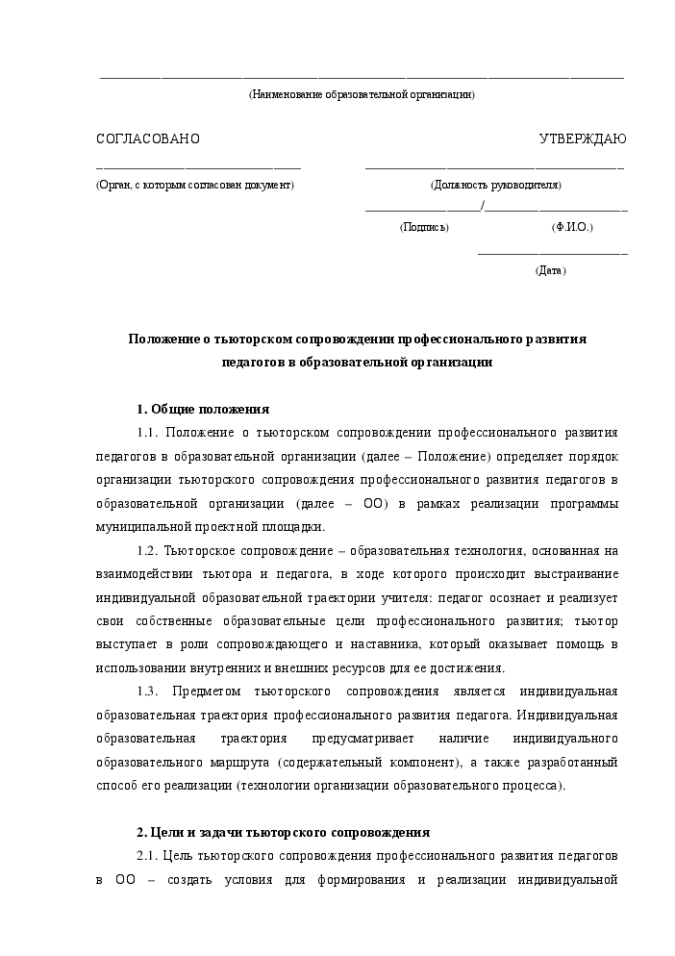

Примерный план разработки программы саморазвития педагога
Примерный план разработки программы саморазвития педагога разработан в соответствии с п. 23 федерального государственного образовательного стандарта начального общего образования, утв. приказом Минобрнауки России от 6 октября 2009 г. № 373 .

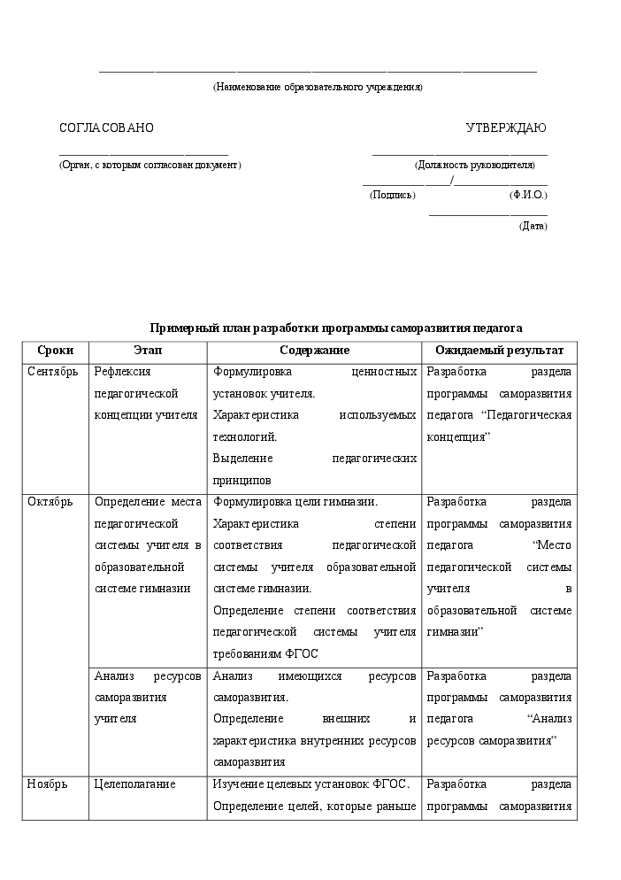

Наставническая модель тьюторского сопровождения педагогов
В процессе внедрения технологии тьюторского сопровождения профессионального развития педагогов администрация образовательной организации (далее – ОО) планирует действия тьюторов в соответствии с выбранной моделью тьюторского сопровождения педагогов и Положением о тьюторском сопровождении профессионального развития педагогов в ОО .
Целью реализации наставнической модели тьюторского сопровождения проявления и реализации образовательных инициатив педагогов является самоопределение педагогов относительно направлений дальнейшего профессионального развития, создание условий для актуализации потребности и осознания педагогами необходимости построения новой образовательной практики.
Функции тьюторского сопровождения проявления и реализации образовательных инициатив педагогов: наставническая, организаторская, консультативная, методическая, экспертная.

Содержание наставнической модели тьюторского сопровождения педагогов
Описание наставнической модели представлено в таблице 1.
Таблица 1
Наставническая модель тьюторского сопровождения проявления и реализации образовательных инициатив педагогов (на примере предметов художественно-эстетического цикла)
Этап | Содержание
Диагностический | Организация выявления образовательных потребностей и возможностей учителей изобразительного искусства города (района, муниципального образования и проч.)
Мотивационный | Организация ситуаций включения педагогов города в активную деятельность через представление проекта учителей изобразительного искусства по теме "Фестиваль достижений"
Целеполагание | Создание ситуаций разрыва идентичности, способствующих определению целей и задач профессионального и личностного развития педагогов через представление различных форм предъявления опыта:  • мастер-классы по использованию основных ресурсов кабинета искусства, формированию комфортной образовательной среды;  • творческие мастерские по различным видам художественной деятельности с разнообразными материалами;  • практикумы по инновационным технологиям в преподавании изобразительного искусства;  • семинары по организации художественного восприятия обучающихся через систему "Школа-музей";  • творческие пленэры, вернисажи и выставки творческих работ обучающихся
Проектировочный | Разработка индивидуальных образовательных программ педагогов, обеспечивающих образовательное инициативное движение учителей изобразительного искусства города в рамках проектов:  • "Использование основных ресурсов кабинета изобразительного искусства";  • "Формирование медиатеки кабинета изобразительного искусства средствами информационно-коммуникационных технологий";  • "Работа с учебно-методическими комплектами по изобразительному искусству";  • "Формирование художественного восприятия учащихся через систему “Школа-музей”";  • "Организация творческой практики учащихся средствами изобразительного искусства";  • "Использование здоровьесберегающих технологий в практике учителя изобразительного искусства";  • "Организация выставочной деятельности по изобразительному искусству";  • "Организация работы с родителями (законными представителями) обучающихся". Проведение практикумов для учителей изобразительного искусства по художественной обработке нетрадиционных материалов, технологии художественной обработки соломки.  Организация участия в мастер-классах по художественной росписи ткани, живописи, компьютерной графике.  Пленэры
Реализационный | Обеспечение реализации индивидуальных образовательных программ педагогов, создание и обустройство мест позиционирования для учителей изобразительного искусства города (района)
Оценочно-результативный | Организация анализа и рефлексии педагогом собственной деятельности в ходе построения новой практики через участие обучающихся учителей в "Мастерской искусств" с проведением итоговых презентаций

Кейсы для проведения реализационного этапа наставнической модели
В таблице 2 размещены кейсы образовательных услуг для реализационного этапа.
Таблица 2
Кейсы образовательных услуг для реализационного этапа
Кейсы образовательных услуг | Формы работы с педагогами
Использование основных ресурсов кабинета изобразительного искусства | Семинар
Формирование медиатеки кабинета изобразительного искусства средствами информационно-коммуникационных технологий | Мастер-класс
Формирование художественного восприятия учащихся через систему "Школа-музей" | Круглый стол
Использование здоровьесберегающих технологий в практике учителя изобразительного искусства | Мастер-класс
Организация творческой практики учащихся средствами изобразительного искусства | Круглый стол
Организация художественной деятельности учащихся с целью развития изобразительных способностей | Мастер-класс
Организация выставочной деятельности по изобразительному искусству | Вернисаж
Организация работы с родителями | Открытое родительское собрание
Художественная обработка нетрадиционных материалов | Практикум
Мастер-класс по живописи | Мастерская
Компьютерная графика | Мастер-класс
Пленэр | Практикум
Кроме наставнической модели тьюторского сопровождения педагогов могут быть внедрены:
- модель тьюторского сопровождения профессиональной карьеры педагога на основе индивидуального заказа ;
- партнерская модель тьюторского сопровождения профессиональной карьеры педагогов ;
- диспетчерская модель тьюторского сопровождения профессиональной карьеры молодых специалистов ;
- образовательный консалтинг .
- Кейсы для проведения реализационного этапа наставнической модели

Организация тьюторского сопровождения педагога
Перед внедрением технологии тьюторского сопровождения профессионального развития педагогов администрация образовательной организации (далее – ОО) может разработать локальный акт, регламентирующий порядок организации тьюторского сопровождения, – Положение о тьюторском сопровождении профессионального развития педагогов в ОО .

Этапы тьюторской технологии
Основные этапы тьюторской технологии:
- Диагностический этап – тьютор помогает педагогу сформировать индивидуальный образовательный заказ. Администрация ОО совместно с педагогом-психологом систематизируют кейс диагностических материалов. По итогам работы с кейсом диагностических материалов выявляются образовательные запросы педагогов, направления их профессиональной деятельности, вызывающие затруднения, определяется уровень готовности участников проекта к профессиональному образованию. Возможно использование следующих материалов в кейсе:
  - оценка готовности педагогов к осуществлению инновационной, творческой профессиональной деятельности;
  - оценка готовности учителя к участию в инновационной деятельности ;
  - изучение профессиональной готовности учителей к применению современных образовательных технологий;
  - профессиональное становление молодого специалиста в условиях образовательного пространства;
  - способности учителя к творческому саморазвитию;
  - самоаудит педагога при реализации федеральных государственных образовательных стандартов общего образования ;
  - выявление уровня профессиональной мотивации педагога и его самооценки и др.
- Мотивационный этап – формируется система потребностей и мотивов учителя к самосовершенствованию, пополнению общих и профессиональных знаний, к развитию учебно-познавательных и профессиональных умений. Большое внимание уделяется изучению индивидуальных психолого-педагогических особенностей учителя как субъекта педагогической деятельности, оказанию помощи педагогу в осмыслении его профессиональных дефицитов и определении шагов по наращиванию компетенций. Могут быть проведены индивидуальные тьюторские консультации, реализованы модели тьюторского сопровождения, запланировано участие педагога в флеш-семинаре, скрининг-педагогическом совете. Цели обучения становятся предметом согласования между тьютором и педагогом.
- Проектировочный этап – деятельность тьютора по оказанию помощи учителю в разработке индивидуальной программы профессионального развития. Возможна подготовка плана разработки программы саморазвития педагога , а также карты индивидуального сопровождения учителя и индивидуальной программы повышения квалификации.
- Сущность этапа реализации состоит в создании условий для дальнейшего дополнительного профессионального образования посредством обучения на рабочем месте и вне рабочего места (наставничество , работа над специальными проектами и заданиями, семинары и т. п.); межпрофессионального – формы профессиональной переподготовки; линейно-функционального и социального – формы подготовки специалистов. Результатом оценки прогресса педагогов относительно продвижения может стать корректировка плана индивидуального продвижения или перспективных схем замещения должностей.
- На организационно-управленческом этапе тьютор координирует деятельность педагога по реализации индивидуальной программы профессионального развития.

Деятельность тьюторов
Типовые функции тьюторов представлены в таблице.
Функция тьютора | Содержание деятельности
Наставническая | Мотивация и вовлечение учителя в процессы самообразования и саморазвития. Формирование программы индивидуального сопровождения педагога
Диагностическая | Диагностика образовательных потребностей, возможностей и перспектив учителя, выявление, фиксация, проектирование и анализ образовательных целей и интересов педагога
Информационная | Выявление ресурсов и построение ресурсной карты реализации образовательного запроса педагога.  Информирование педагога о наличии мест/ресурсов для приобретения нового образовательного, социального, коммуникативного, профессионального опыта
Организаторская | Расширение пространства социальной реализации педагогов посредством включения их в различные формы публичных презентаций (научно-практические конференции, конкурсы, фестивали, защиты проектов), участия в социально значимых программах регионального, федерального и международного уровней, организации предпрофессиональных стажировок и практик
Консультативная | Помощь педагогу в ориентации в ресурсах среды, выстраивании образовательного движения.  Консультирование и поддержка в затруднительных ситуациях в процессе самостоятельной или групповой деятельности.  Оказание помощи в систематизации полученных теоретических знаний и практических навыков, указание способов трансформации их в будущую профессиональную деятельность.  Оказание помощи в понимании жизненных и связанных с ними образовательных целей, в выстраивании индивидуальной образовательной траектории, позволяющей приблизиться к намеченным целям (помощь в решении проблем личностного и профессионального самоопределения)
Методическая | Разработка концепции тьюторской программы или события (цель, форма, методы, средства, этапы).  Разработка содержания обучения (в т. ч. учебные материалы (курсы), элементы рефлексии и мотивации).  Разработка вариантов индивидуальных образовательных программ и вариантов маршрутов.  Разработка организационно-методической и нормативной документации (положения, инструкции, формы документов), информационно-методических материалов, обеспечивающих образовательный процесс.  Создание необходимых средств для организации учебного процесса (специальных заданий, комплектов вопросов, набора конкретных ситуаций, иллюстративного материала и др.).  Разработка различных контрольно-диагностических методик: перечня контрольных вопросов, анкет, опросных листов, информационных карт, тестовых материалов и др.  Анализ и описание собственного тьюторского опыта. Внедрение в собственную деятельность эффективного опыта других тьюторов
Экспертная | Экспертиза педагогической деятельности учителя
Рефлексивная | Организация рефлексии деятельности педагогов с целью анализа реализации индивидуальной образовательной траектории, понимания места "проблемных точек" (затруднений), вызвавших их причин и вариантов устранения затруднений.  Проектирование в деятельности педагогов "поводов" для рефлексии – проблемных ситуаций

Диагностическая карта "Оценка готовности учителя к участию в инновационной деятельности"
С целью проведения эффективной диагностики готовности педагогов к реализации инновационной деятельности необходимо подобрать оценочно-критериальный инструментарий диагностики. Диагностическая карта поможет оценить готовность учителя к инновационной деятельности.
Узнать подробнее о документе и процедуре:
Организация тьюторского сопровождения педагога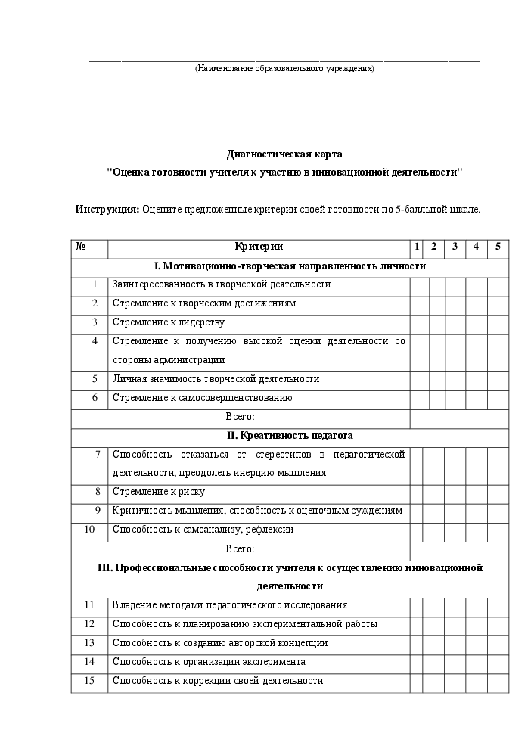

Положение о наставничестве
Программа "Профессиональное становление молодого специалиста в условиях образовательного пространства" реализуется в три этапа. Первый включает в себя создание пакета нормативных документов, в частности положения о Школе молодого специалиста , об организации наставничества, индивидуальном сопровождении учителя в системе методической работы в школе, проведении "Недели молодого специалиста" , конкурсе профессионального мастерства ; а также разработку плана работы с молодыми специалистами на два года .
Узнать подробнее о документе и процедуре:
- Организация тьюторского сопровождения педагога
